**RESEÑA DE UN BLOG DE LENGUA Y LITERATURA**

Para la realización de este trabajo se ha tomado como referencia al blog: **“Kuentalibros”.**

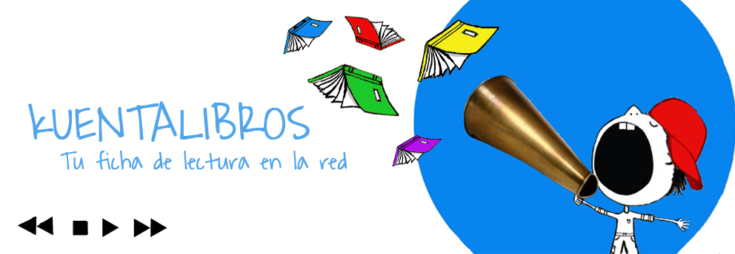

Kuentalibros es un blog a través del cual las personas pueden recomendar y subir lecturas, narrativa, poesía, teatro, comics, revistas, noticias de actualidad, recetarios de cocina, etc. Para compartirlas en red con sus suscriptores sin necesidad de ser un experto.

Su objetivo fundamental es fomentar el gusto por la lectura, para afianzar las cuatro competencias báscias: Leer, Escribir, Hablar y Escuchar.

En cuanto a Leer: Kuentalibros parte desde la lectura previa de una de sus publicaciones; posterior a esto proceden a Escribir o construir un discurso siguiendo un proceso planificado, luego en cuanto a Hablar será capaz de transmitir un mensaje ante una cámara que tenga coherencia y creatividad y finalmente en Escuchar receptará las recomendaciones para ponerlas en práctica en sus nuevas creaciones. De este modo ayudará al desarrollo de la comunicación lingüística.

Kuentalibros es un espacio que permite la participación de todo tipo de público clasificado en categorías: infantil, primaria, secundaria, bachillerato, idiomas, adultos y docentes que quieran recomendar un libro.

A través de esta página web podrás recomendar libros de lectura siempre y cuando propongas la razón por la cual se sugiere su lectura.

Una de las actividades para la participación activa dentro del blog es la publicación mensual de la publicación más recomendada que se destaque por algún aspecto como: originalidad, trabajo colaborativo, emotividad, entre otras.

Este Blog fue creado a partir del año 2011 y desde ahí ha tenido varias publicaciones mes a mes hasta la última especialmente creada en junio de 2015 una lectura de verano, sugerida por una niña de apenas Primero de Primaria es: “El dedo mágio” de Roald Dahl, que trata sobre una niña de ocho años tiene el extraño poder de transformar con su dedo mágico a las personas que actúan en forma injusta. Sus vecinos, la familia Gregg, gustan de salir a cazar por diversión en ese momento actúa el dedo mágico y todos se transforman en patos.**[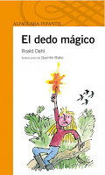](http://4.bp.blogspot.com/-FAa6lv8Y7rY/VY_glgI3KkI/AAAAAAAAB5A/RukTRZq_ejQ/s1600/portada-dedo-magico_grande.jpg)**

Esta historia deja un mensaje de respeto, justicia y responsabilidad para reflexionar sobre las acciones que realiza el ser humano en contra de los animales en especial…

Si te llamó la atención esta lectura hay muchas más en su blog y las puedes seguir a través de sus redes sociales. Además podrás encontrar en sus tutoriales todo acerca de cómo formar parte de este blog, descargar las Apps, entre otros.

En **Twitter**: [**@kuentalibros**](https://twitter.com/kuentalibros)

En **Facebook**: [**La página de Kuentalibros**](http://www.facebook.com/Kuentalibros)

En **Google+**: **[Kuenta Libros](https://plus.google.com/115855279171590576048/" \t "_blank)**

En **Ivoox**: Podcast [**Las narraciones de Kuentalibros**](http://www.ivoox.com/narraciones-kuentalibros_sq_f121878.590444_1.html)

En **Youtube**: [**Canal de vídeo Kuentalibros**](http://www.youtube.com/user/elkuentalibros) **(**https://youtu.be/lipyXvoZflw**)**